Муниципальное бюджетное общеобразовательное учреждение Красноборская средняя общеобразовательная школа
Агрызского муниципального района
Республики Татарстан

ДОО им. Н.Г.Маркина

«Уважая старость»
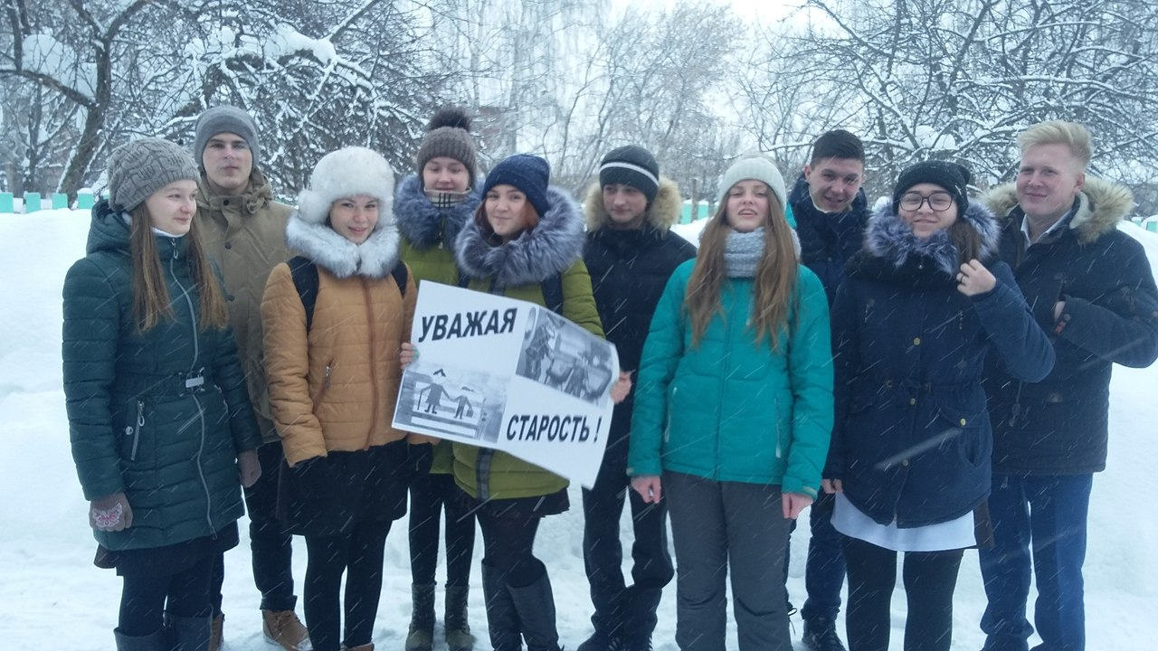

Авторы проекта:
Совет активистов ДОО им.Н.Г.Маркина

Руководитель проекта:
Педагог-организатор Ахметова А.А.

2016-2017 учебный год

Содержание проекта

1. Введение.
2. Описание проекта
- Этапы реализации проекта.
- Результаты проекта

1.Введение.

Связь поколений существует всегда, преемственность поколений – это необходимое условие развития общества. Диалог поколений, это взаимоотношение старшего и младшего поколения, их взгляды, согласие и примирение. В наше время существует недостаток в общении подрастающего поколения с пожилыми людьми. Неработающие пенсионеры после выхода на пенсию теряют целевые ориентиры, являющиеся для них жизненной мотивацией, сужается круг их общения, социальных связей, возникают вопросы проведения досуга.
Актуальность данного проекта заключается в необходимости развития и взаимодействия между поколениями, создание условий для реализации передачи опыта, навыков, знаний от старшего к младшему поколению, повышение социальной активности пожилых людей.
Цель проекта: Повышение социальной коммуникации, социальной активности пожилых людей и повышения уровня социализации учеников, через организацию их совместной досуговой деятельности.
Задачи проекта:
1.Привлечь старшее поколение к организации и проведению мероприятий. Повышать авторитет пожилого человека, поддерживать осознание их полезности, значимости, что их знания и умения полезны для окружающих людей.
2. Способствовать проявлению творческих возможностей и талантов, расширение знаний в вопросах здорового образа жизни через участие пожилых в занятиях театральной студии «Играй гармонь», кружка «Рукоделия», кружка «Хозяюшка».
3. Привлечь внимание подростков к существующим вокруг социальным проблемам и организовать их участие в волонтёрской социально значимой деятельности.
4. Содействовать проведению мероприятий патриотической, исторической, воспитательной и образовательной направленности, включающие формирование у учеников уважения к старшему поколению, к своей стране, к своему городу, повышение гражданской активности подростков.
2.Описание проекта: Проект «Уважая старость» разработан Советом активистов ДОО им.Н.Г.Маркина для активного привлечения старшего поколения в воспитание подрастающего поколения, для организации досуга людей пожилого возраста и оказания помощи. Проект включает в себя работу по нескольким направлениям:
- Волонтерское движение – социальная акция «Уважая старость», где планируется учащимися посещение людей пожилого возраста и оказание помощи в работе по хозяйству.
- Для развития интереса к разным видам рукоделия организация кружка «Рукоделие»: планируется проведение занятий по вязанию, вышиванию, кройке и шитью где старшее поколение сможет поделиться своим опытом, научить молодых технике и секретам рукоделия.
- Организация кружка «Хозяюшка»: передача накопленного опыта, секретов ведения хозяйства от старшего поколения к младшему, с целью воспитания интереса и потребностей в труде, аккуратности, ведения домашнего хозяйства, как юношей, так и девушек.
- Работа кружка «Играй гармонь»: создание творческой группы, выявление талантов среди людей пожилого возраста.
- Проведение тематических мероприятий, посиделок.

Этапы реализации проекта.
Этапы | Мероприятия | Сроки | Исполнители | Источники финансирования
1 ЭТАП  Организационный | -Создание инициативной рабочей группы по реализации проекта.  -Подготовка информационных материалов и предложений по внедрению проекта. | Апрель 2016 г. | Совет активистов ДОО им.Н.Г.Маркина | Имеющиеся средства
2 ЭТАП  Подготовительный | - Совместно с Крансоборским домом культуры проведение собрания для старшего поколения.  - Создание программы для работы кружка «Рукоделие», «Хозяюшка».  - Создание плана мероприятий потриотической, исторической, развлекательной направленности.  - Планирование социальной акции «Уважая старость», по работе волонтерского движения.  -Освещение хода проекта на страницах газеты «Агрызские вести». | Май  2016 г. | Инициативная группа | Имеющиеся средства
3 ЭТАП  Основной | - Ежемесячное проведение социальной акции «Уважая старость».  - Работа кружков «Рукоделие», «Хозяюшка».  - Проведение тематический мероприятий в доме культуры.  - Участие театральной студии «Играй гармонь» в концертах. | Сентябрь 2016 – декабрь 2016 года | Инициативная группа
4 этап  Заключительный | - Подведение итогов.  Обобщение опыта. Составление отчетов. Аналитика проекта.  Планирование дальнейшей работы.  Подведение итогов и обмен опытом работы.  - Освещение итогов проекта на страницах газеты «Агрызские вести». | Декабрь 2016г. | Председатель Совета активистов ДОО им.Н.Г.Маркина | Имеющиеся средства

Результаты работы проекта:
- На базе Красноборского дома культуры проводились тематические посиделки на День пожилого человека «Наши дедушки и бабушки», мероприятие посвященное встрече Нового года «Новогодний карнавал», где ученики проводили игры, пели песни, разыгрывали сценки, концерт «Хорошее настроение».
Данные мероприятия активно посещают неработающие пенсионеры, люди пожилого возраста.
- Работает кружок «Рукоделие», которое активно посещают ученики 2-4 классов.
- Еженедельно ученики 7-9 классов проводят социальную акцию «Уважая старость», где посещают пожилых людей, оказывают им помощь по хозяйству.

Планы на будущее:
- Организовать работу по посещению ЦСОН «Надежда», проведение мероприятий, концертов.
- Проведение спортивно-оздоровительных мероприятий для пожилых жителей села.

